Kính thưa quí bạn
Hôm nay xin gởi các bạn vài email thắc mắc hay góp ý của chư bằng hữu
1. Một bằng hữu dấu tên hỏi nên log out webmail khi tắt máy computer hay không
2. Một bằng hữu hỏi quên password để startup Windows thì phải làm sao
3. Một bằng hữu hỏi cách viết chữ vào computer mà không cần đánh vào keyboard
4. Một bằng hữu tìm tài liệu ngày xưa....
5. Tiến sĩ Nguyễn văn Đạt thí dụ câu đố làm cho AI bí xị (trả lời sai)
6. Góc đố vui và lời giải
HCD 4-4-2025
Nếu các bạn không thấy hình chỉ thấy cái khung trống không hình, thì nên dọc Microsoft Word attached.
-----===o0o===-----
From: XYZ
Date: 4/1/25 4:45 PM (GMT-08:00)
Subject: Xin kính nhờ anh Đẳng

Thư riêng xin gửi anh Đẳng,
Khi dùng email lên net và liên lạc với mọi người ... quen hay chưa hề quen, do nhiều người bạn add email của mình vào nhóm bạn của họ, do đó nếu có kẻ gian biết email của mình thì vào email lục lạo được không ạ.
Sở dĩ tôi sợ như vậy vì tôi dùng yahoo.mail để lưu giử thông tin cá nhân và trả tiền mua các website , MS Office, mua đồ trả tiền online.
Do đó, nếu có kẻ gian vào yahoo.mail của tôi lục lạo và vào các account make payment online của tôi để chôm chỉa thì chết.
* Xin thưa như vậy , theo chuyên môn của anh Đẳng thì mỗi tối có nên sign out yahoo.mail hay chỉ cần cho computer shut down thì an toàn rồi.
- Vì tôi nghĩ là khi shut down thì người ở cùng nhà không vào computer được, còn nếu ai đó online thì họ vẫn có thể vào yahoo.mail không sign out của tôi không ạ.

Xin kính nhờ anh Đẳng vui lòng chỉ giúp giùm tôi nha.
Rất cám ơn anh Đẳng.
XYZ
HCD: Thưa anh XYZ câu trả lời chung như sau:
Với Yahoo.mail thì nên sign out
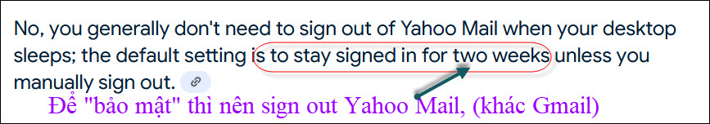
Với Gmail thì thế nầy:
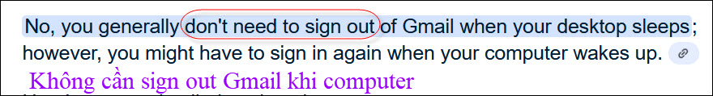
Còn như shut down computer khi dùng xong thì tất cả webmail đều tự động sign out
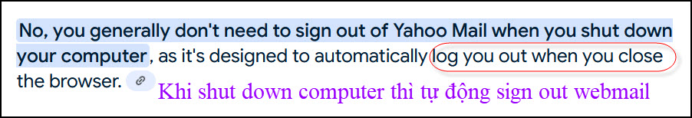
Vì câu hỏi quan trọng nên tôi phải nói có sách mách có chứng, “trả lời đại” e không đúng cho hiện nay, hy vọng giúp anh được phần nào.
-----===o0o===-----

From: son tran <thanhson_irvine@
Date: 4/3/25 6:03 PM (GMT-08:00)
Subject: Re: [quanvenduong] Bang huu thac mac ve com va binh tieu duong, tin vui ve Medformin, linh tinh, goc do vui va loi giai

Kính thưa Thầy,
Cái HP laptop của em không mở được vì cái trí nhớ của mình hơi tệ, em quên mất cái password rồi. Vậy mình phải làm sao đây Thầy?
Xin cảm ơn Thầy.
HCD : Câu trả lời hiện giờ là
( trích - >)
If you've forgotten your Windows password, you can reset it by using the "Forgot password?" option on the sign-in screen, verifying your identity, and following the instructions to reset your password, either through a security question or a password reset disk.
Here's a more detailed breakdown:
1. Access the Reset Password Option:

On the Sign-in Screen: When you try to sign in and enter an incorrect password, look for the "Forgot password?" option below the password text box.
If you see the "Reset password" option, select it and follow the instructions.

2. Verify Your Identity:

If you have a Microsoft account: You'll likely be directed to the Microsoft account password recovery page.

If you have a local account: You may be prompted to answer security questions you set up during account creation.
If you created a password reset disk, you can select the option Use a password reset disk instead and follow the instructions. (< - hết trích)
Đây là Youtube hướng dẫn
Reset Forgotten Windows 11/10 password in 3 minutes
YouTube · NETVN82 Jul 7, 2023
---
Kính thưa quí bạn Xin viết chữ màu đen từ đây:.
Tôi thường nhắc các bạn rằng data nào cần giữ lâu dài như hình ảnh kỷ niệm, tài liệu quan trọng thì nên giữ bằng nhiều bản copy. Thí dụ như copy 1 chứa trong flash drive, copy 2 chứa trong external hard disk....theo tôi thì giữ ít nhấn ba bản copy. Máy móc dễ hư, desltop computer, laptop computer cũng sẽ hư. Tablet và cell phone ít hư hơn nhưng dễ bị rớt bể hay bỏ mất.
Còn cái Windows thì nổi tiếng là nhốt các bạn, nó khóa cửa không cho các bạn vô nhà rồi dù cho các bạn có chìa khóa đúng.
Nói thêm: trong trường hợp nầy data của các bạn vẫn còn y nguyên trong hard disk, phải nhờ người chuyên môn lấy ra hay “bypass password”. Ngày xưa tôi dùng software để mở cửa Windows khi quên password.
-----===o0o===-----
From: "N.K.T.T." <tungdoimoi2013@
Date: 4/2/25 9:59 AM (GMT-08:00)
Subject: chỉ dẫn về pc

Kính thưa giáo sư, lâu lâu tôi vẫn nhận được email của giáo sư trả lời những câu hỏi của mọi người. cách đây một vài năm tôi cũng đã liên lạc với giáo sư để hỏi về một chương trình viết tiếng việt. Vấn đề hiện nay của tôi là vì bị khiếm thị, sức nhìn còn trên 5% mà vẫn dùng internet để viết tiếng việt.Máy của tôi đang sử dụng Window 10, không biết có 1 nhu liệu nào để viết tiếng việt dễ dàng, đọc liên tục mà không cần ra lệnh; khi cần thiết.Xin giáo sư vui lòng chỉ dẫn để nếu tôi viết tiếng việt được nhanh thì quý vô cùng.
Kính thư
Nguyễn Khắc Tiến Tùng
Trân trọng
HCD: Câu anh hỏi “không biết có 1 nhu liệu nào để viết tiếng việt dễ dàng, đọc liên tục mà không cần ra lệnh;” tôi không hiểu rõ là máy đọc cho anh nghe hay anh đọc cho máy nghe.
Nếu anh đọc cho máy đánh thành chữ thì làm như sau:
Anh có thể sử dụng phương pháp đọc chính tả cho Windows viết thành chữ. Cần một cái microphone.
Cách dễ hơn là dùng cell phone hay tablet. Vì quá dài viết ra không tiện xin anh xem video hướng dẫn, xem đi xem lại cho tới khi nào thực hành được thì thôi.

Có thể dùng cell phone hay tablet để đọc cho nó viết thành chữ:
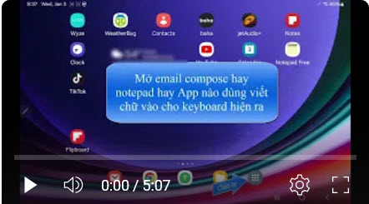
https://youtu.be/GebQ8MUWkXc

Có thể dùng Windows để đọc cho nó viết thành chữ: xem video hướng:
How to use Voice Typing in Windows, Microsoft 365, & Google Docs
How to use Dictation in Windows 11: Speech Recognition and Voice Typing
-----===o0o===-----

Cách scan sách in thành digital file
https://www.tiktok.com/t/ZT2TNymTE/

-----===o0o===-----
From: <.duong20@
Date: 4/2/25 7:35 AM (GMT-08:00)
Subject: 2025-04-02 XYZ cảm ơn quý ân nhân đã sưu tầm tư liệu báo chí VNCH

Kính chào quý ân nhân,
Con là Nam Dương, chủ kênh youtube NAMDUONGTV!
Con là người đi sau và sưu tầm những tư liệu về Việt Nam Cộng hòa để chuyển tải một số nội dung thành những video clip phát trên kênh youtube. Con rất hân hạnh khi được tiếp cận với kho sách, báo, tạp chí, luận văn đồ sộ của các quý chú, bác đã dày công sưu tầm và đưa lên mạng internet.
Trong thời đại thông tin, những người đi sau và sống ở trong nước chỉ được học kiến thức một chiều từ nhà trường và truyền thông cộng sản. Thế nên, những người đi sau như tụi con có góc nhìn sai lạc về thể chế Việt Nam Cộng hòa là điều không tránh khỏi.
Trong những nỗ lực vượt qua giới hạn của vấn đề nghiên cứu thông tin, những người đi sau như chúng con thật vinh hạnh tiếp cận một thế giới tri thức vừa xa lạ vừa quen thuộc từ trang Quán ven đường với khối lượng kiến thức khổng lồ.
Bản thân con đã rất nhiều lần chuyển tải một phần nội dung trong khối lượng kiến thức này thành những video clip phát trên kênh NAMDUONGTV.
Qua email này, con xin gửi lời cảm ơn đến quý ân nhân đã giúp cho lớp hậu sanh trong nước như tụi con hiểu thêm về một thời đại miền Nam và Việt Nam qua các thời kỳ.
Xin chân thành cảm ơn và kính chúc sức khỏe đến quý ân nhân!
Trân trọng.
Nam Dương
HCD: Cám ơn anh Nam Dương.

-----===o0o===-----

Thưa các bạn thấy AI giải câu đố logic hay quá. tôi có tình tìm câu đố sao cho AI bí xị mới vui
Đây là câu đố có thể làm AI bị gạt:
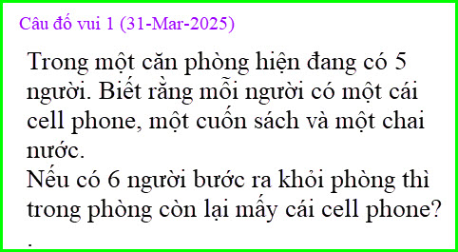
Thưa các bạn mấy ngày qua AI không trả lời được câu hỏi nầy, lý do có lẽ là vì câu đố không đầy đủ và có nhiều cách trả lời.
- Có 5 người trong phòng, mà đi ra 6 người
- Không nói rõ là khi đi ra có mang theo cell phone hay không
- Nếu có thì mấy người mang theo
- .....

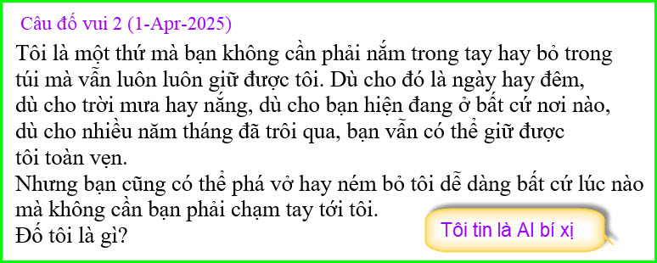
Câu đố nầy cũng chưa thấy chư bằng hữu dùng AI trả lời sau ba bốn ngày nay,
----
From: Dat Nguyen <nguyenvdat@
Sent: Friday, April 4, 2025 8:02 SA
Subject: Re: AI (Artificial Intelligence - Trí Tuệ Nhân Tạo)

Thưa anh Đẳng,
Nếu anh muốn tìm câu hỏi cho AI bị bí xị thì có lẽ rất khó, vì có lẽ ít có AI nào chịu thú nhận là mình “bí xị”. Tuy nhiên AI trả lời sai là một chuyện rất thường xảy ra.
Như chúng ta đã thấy trong trường hợp câu hỏi về ngựa đua dưới đây, ChatGPT và Google’s Gemini đều trả lời sai.
Nếu anh hỏi câu “Có bao nhiêu hình vuông kỳ diệu 3x3?” (How many 3x3 magic squares are there?) thì anh cũng sẽ thấy có nhiều AI (trong đó có ChatGPT) trả lời sai.
Vài ý kiến thô thiển!
Chúc anh được bình an, với nhiều sức khỏe và niềm vui.
Thân mến,
Đạt

=======

Chú thích:
Hình vuông kỳ diệu 3x3 là một bảng gồm 9 ô (3 hàng và 3 cột), trong đó điền các số từ 1 đến 9 sao cho tổng số mỗi hàng, mỗi cột và mỗi đường chéo đều bằng nhau.

Có người từ lâu đã chứng minh trong QVD là chỉ có 1 hình vuông kỳ diệu 3x3 duy nhất. Nếu tính luôn các biến thể quay qua quay lại (rotate) và lật lên lật xuống hay phản chiếu qua gương (flip over or reflect) thì cũng chỉ có tất cả 8 hình vuông kỳ diệu 3x3 mà thôi.

Dưới đây là 8 hình vuông kỳ diệu 3x3. Mỗi một hình vuông kỳ diệu 3x3 nầy có thể được quay qua quay lại và/hay lật lên lật xuống để sinh ra 7 hình vuông kỳ diệu 3x3 kia.

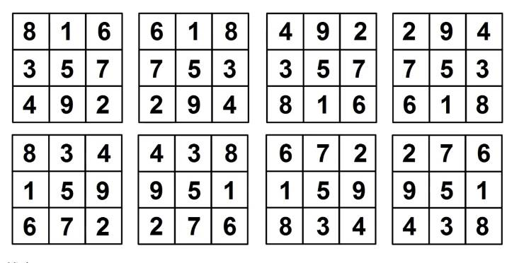
HCD: Cám ơn Đạt, hay quá
=======

